第四次作业 振动
一、选择题： 1.B； 2.D； 3.ABC； 4.ACD； 5.C； 6.BC； 7.D； 8.C。
二、填空题： 1. 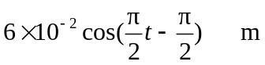； 或 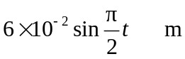；
2. 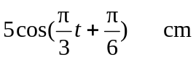 ； 或 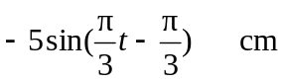；
3. 4Hz ， 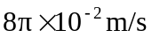 ，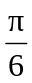 ； 4. 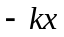 ，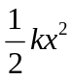 ；
5. 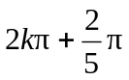 ，0.14m ； 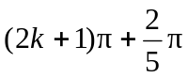 ， 0.02m ；
6. 周期性外力（或强迫力），周期性外力（或强迫力），周期性外力的频率趋近系统的固有频率；
7. 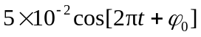（注：这里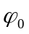有几个表达式：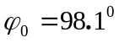；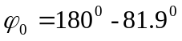；
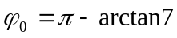；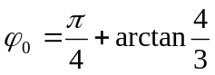；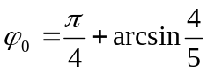；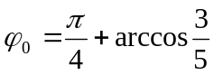等）
8. 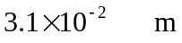 ； 9. 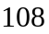 。
三、简答题
（1）振幅A：振动量最大值的绝对值；
角频率ω：振动的快慢程度，即在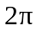时间内的简谐振动的次数；
相位ωt+ϕ或初相位ϕ：在t时刻（或初始时刻）的简谐振动状态。
（2）
t=t
t=0
x
A
A
ω
O
Ф
ϕ
〕

四、计算题
1. 解：（1）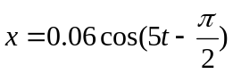， 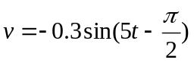， 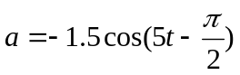
当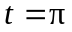s时，代入上式得 ， 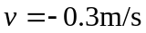， 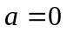；
（2）已知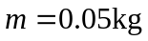，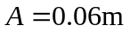，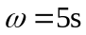，则
动能的最大值为 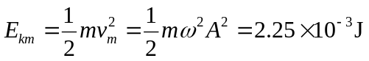
（3）当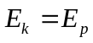时，即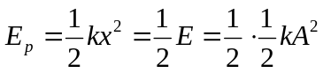 则 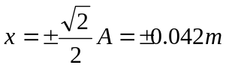
2. 解：由余弦定理得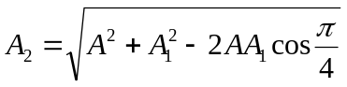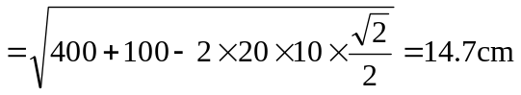
3. 证：（1）沙盘平衡时，弹簧伸长量为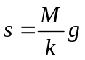；沙盘和小球平衡时，弹簧伸长量为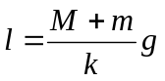。
取向下为y轴正向，且以（m+M）的平衡位置为坐标原点，则在任意位置y处（m+M）受力为
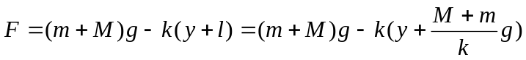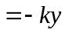
以沙盘和小球为系统，对该系统列牛顿第二定律方程，有
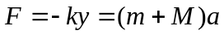 则 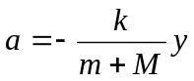
满足简谐振动的判据，则得证。
（2）设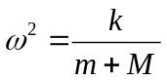，则系统的角频率为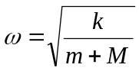
由题意知初始条件中的初始位置为 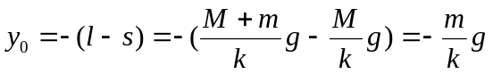
小球与沙盘碰撞前的速度为 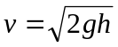
小球与沙盘系统共同运动的速度由动量守恒 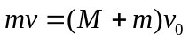
得初始条件中的初始速度为 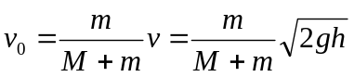
所以可由 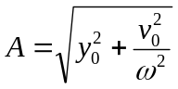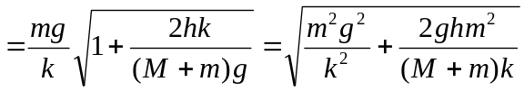
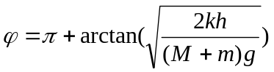或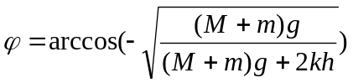（ϕ在第三象限）
注意：也可以由机械能守恒定律求振幅A，即：
若取沙盘和小球系统的平衡位置O点为重力势能零点，以弹簧自然伸长端为弹性势能零点，则有
即：
或取沙盘和小球系统的平衡位置O点为振动势能零点，则
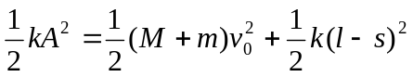
代入l、s的表达式，得 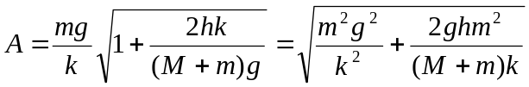
4. 证：（1）取向下为x轴正向，以物体A的平衡位置为坐标原点，对任意位置x处的物体A，根据牛顿定律和转动定律列出系统的方程组：
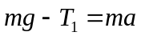 （1） 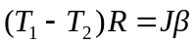 （2）
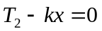 （3） 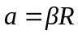 （4）
联立求解得： 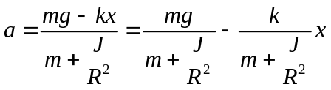
令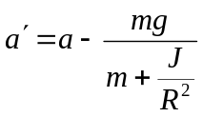，则有 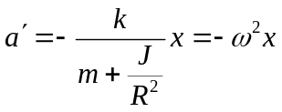
满足简谐振动的判据，则得证。
（2）由上可知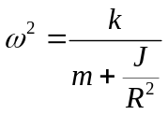，则系统的角频率为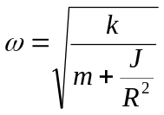
取物体A合力为零时位置为振动平衡位置则有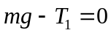，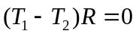，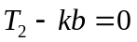。
则可得此时弹簧伸长量为 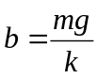
物体A和物体B平衡时，弹簧伸长量为 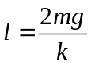
则由题意知初始条件中的初始位置为 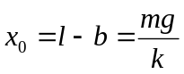
由题意知初始条件中的初始速度为 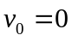
则振幅为 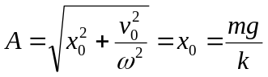 （注意：也可以由机械能守恒定律求振幅A）
初相位可由旋转矢量法得 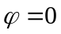

5. 解：由阻尼振动周期 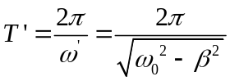
得阻尼因子为 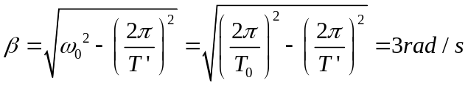
阻尼系数为 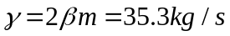
阻力为 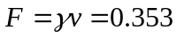N
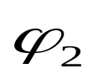
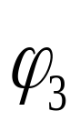
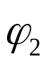
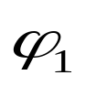
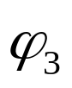
6. 解： t = 0时刻的旋转矢量如图所示：
x

(a)
A1
A2
A3
o
o
x
A1
A2
A3
A
A3
(b)
（a）

如图所示，可知三个同方向、同频率简谐振动的合振动仍为同频率的简谐振动，则其频率为
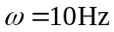
合振动的振幅为三个旋转矢量和A的模，即 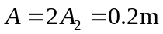
合振动的初相位，即t=0时刻A与Ox轴正向的夹角为 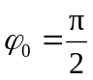
所以，合振动的表达式为 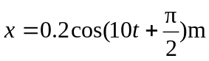

7. 解：两个同振幅、同方向、频率很接近的谐振动的合成振动的表达式的通式可表示为
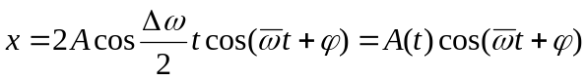
式中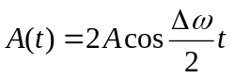，是以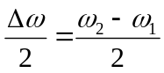为角频率随时间缓慢变化的因子，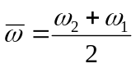为合振动的频率。对比该合振动表达式，可得
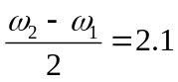 （1） 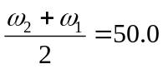 （2）
解得分振动的角频率为 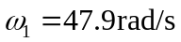，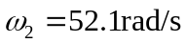
合振动的拍频为 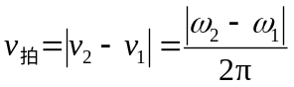
则合振动的拍的周期为 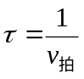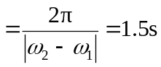

8. 解：车厢的质量 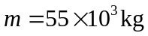
弹簧的劲度系数为 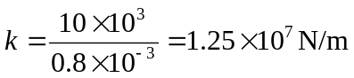
则车厢振动的固有频率为 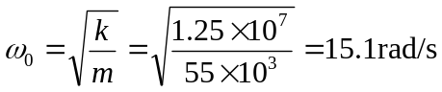
火车匀速v运动时，受撞击的角频率为 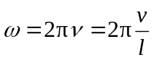
当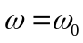时，车厢将发生共振，则此时的危险速率为
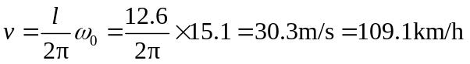
解决火车提速问题的措施之一是采用长轨无缝铁轨。

